Paasactiviteit

Dit jaar gaan we weer wat leuks doen tijdens de
Pasen. We gaan weer eitjes zoeken en er kan geschilderd of geknutseld worden met een leuk prijsje voor kinderen.

Het zoeken van de eieren is op het veldje achter café de driesprong.
Het schilderen van de eieren gebeurt in de schuur bij Dicky van Gijzen.

Het is de bedoeling dat we om 10:00 uur gaan eieren zoeken op het veldje. Als dit klaar is dan lopen we gezamenlijk naar het huis van Dicky. De kinderen kunnen hier schilderen, en voor de ouders zal dan ook de koffie en thee klaar staan.

Waar: start café de driesprong
Wanneer: 20 april 2019
Hoe laat: 10:00
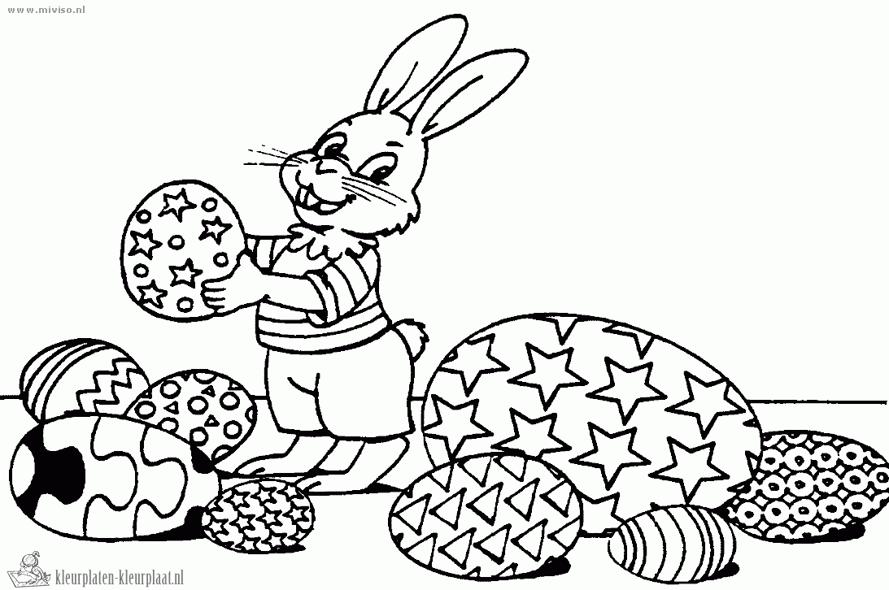
Voor wie: Kinderen van 0 t/m 8 jaar.

Tot 20 april,

We hopen jullie allemaal te zien.

Groetjes de paashaas, en het bestuur

